Praha 6. května 2009

Počet odposlechů klesl oproti roku 2004 o téměř 50 %

V letech 1999 – 2004 došlo k enormnímu nárůstu počtu odposlechů (z 3166 na 9660). Docházelo k odposlouchávání nevinných osob včetně dětí, úniků informací ze spisů. Tehdejší odpovědní představitelé tuto problematiku zlehčovali, problémy neřešili.

Ivan Langer, při svém nástupu do úřadu ministra vnitra konstatoval, že musí dojít ke změnám nakládání s odposlechy: „Je třeba, aby všichni, kdo se odposlechy zabývají, věděli, že jejich práce je kontrolována a vyhodnocována. Je nezbytné, aby byly přesně stanoveny podmínky pro povolování odposlechů, počet osob zpracovávajících odposlechy musí být omezen, je nutná důsledná evidence pořizovaných kopií, omezení počtu osob seznámených se sledovanými účastnickými čísly, probíhat musí také systematická a důsledná kontrola.“ Cílem všech opatření, včetně pravidelné každoroční analýzy, je vrátit české veřejnosti důvěru v bezpečnostní a justiční systém a garantovat občanům jistotu, že jejich práva a svobody jsou a budou respektovány a chráněny.

V roce 2008 pokračoval trend poklesu počtu odposlechů. Zatímco v roce 2007 počet odposlechů klesl o 28 % na 5491, v roce 2008 jsme zaznamenali další pokles o téměř 10 % na 4973 odposlechů. Oproti roku 2004 je to pokles téměř o 50%.

„Odposlechy jsou důležitým nástrojem v boji proti té nejzávažnější trestné činnosti, jako je drogová kriminalita, násilná trestná činnost či různé formy organizovaného zločinu. Zároveň ale představují citelný zásah do ústavně chráněných základních práv a svobod občanů. Když jsem přišel na Ministerstvo vnitra, panoval v této oblasti chaos, počet odposlechů byl extrémně vysoký, odposlouchávaly se desítky nevinných osob včetně dětí. Proto jsem slíbil, že učiníme maximum, abychom zabránili nadužívání odposlechů, zavedli důslednou kontrolu, zamezili zneužívání a únikům osobních dat a informací z odposlechů a zvýšili individuální odpovědnost za nakládání s těmito informacemi. Po třech letech tvrdé práce celého týmu lidí, po třech komplexních analýzách odposlechů obsahujících nejen statistiky, ale i odhalení citlivých míst a zavádění opatření k jejich nápravě mohu potvrdit, že se nám podařilo tento cíl splnit. I v roce 2008 pokračoval pokles počtu nasazených odposlechů, zkrátila se doba, po jakou je lidem zasahováno do jejich soukromí, policie přijala další opatření k ochraně dat. Věřím, že i tyto výsledky přispějí k větší důvěře občanů v policii a další orgány činné v trestním řízení, v jejich profesionální práci a že je ujistí, že jejich ústavně garantovaná práva jsou chráněna,“ sdělil ministr vnitra Ivan Langer.

V roce 2008 došlo k významné legislativní změně, účinné od 1. 7. 2008, která znamená zkrácení doby odposlechu na 4 měsíce, prodlužování této doby soudy vyšší instance, nutnost detailnějšího odůvodnění příkazu k odposlechu, zdůraznění zásady subsidiarity, přiměřenosti a zdrženlivosti, průběžné vyhodnocování důvodů trvání odposlechu, upřesnění povinnosti zničení záznamů a rovněž povinnost informovat po pravomocném skončení věci o provedeném odposlechu spolu s právem podat návrh k Nejvyššímu soudu na přezkoumání zákonnosti provedeného odposlechu.

I v roce 2008 pokračovalo zavádění nových a zdokonalování stávajících kontrolních mechanismů a technicko-organizačních opatření k zabránění nadužívání odposlechů, k zamezení úniků osobních dat a informací z odposlechů a zvýšení individuální odpovědnosti za nakládání s těmito informacemi (speciální software i chráněné hardwarové vybavení, evidence každé manipulace včetně možnosti zpětného dohledání, omezení počtu osob seznamujících se s informacemi z odposlechů, schvalování odůvodněnosti nasazení odposlechů nadřízenými funkcionáři, omezování listinné podoby záznamů pro justiční orgány – policie je již nepotřebuje vůbec). Dále je prováděna důsledná vnitřní kontrola nadřízenými pracovníky i vnější kontrola justičními orgány (státní zástupce, soudce), určenými orgány Poslanecké sněmovny či Úřadem na ochranu osobních údajů.

Z toho je zřejmé, že Policie ČR přijímá řadu konkrétních a účinných opatření k zamezení nadužívání odposlechů i k ochraně osobních údajů a informací z odposlechů a zabránění jejich únikům. I přesto zde i nadále bohužel existuje riziko zneužití a úniků informací, neboť v rámci trestního řízení má k těmto informacím přístup i řada dalších osob (ostatní orgány činné v trestním řízení, účastníci řízení, jejich zástupci apod.). I proto byla v roce 2009 přijata novela trestního řádu, která vedle řady interních opatření ze strany Policie ČR dále posiluje ochranu osobních údajů a informací z odposlechů před jejich zneužitím.

- Odposlechy v roce 2008:
úkony dle § 88/1,3,(5) t.ř. |  | počet odp. linek celkem | počet odp. osob | průměr odp. linek na osobu | spisů  s úkony dle § 88/1,3,(5) t.ř. | průměr odp. linek na spis
CELKEM ČR |  | 4 973 | 2 843 | 1,75 | 791 | 6,29
PČR SKPV DLE JEDNOTLIVÝCH KRAJŮ | CELKEM PČR SKPV krajů | 3 106 | 1 860 | 1,67 | 604 | 5,14
PČR SKPV DLE JEDNOTLIVÝCH KRAJŮ | hl. m. Praha | 699 | 481 | 1,45 | 137 | 5,10
PČR SKPV DLE JEDNOTLIVÝCH KRAJŮ | Středočeský | 289 | 170 | 1,70 | 65 | 4,45
PČR SKPV DLE JEDNOTLIVÝCH KRAJŮ | Jihočeský | 206 | 140 | 1,47 | 41 | 5,02
PČR SKPV DLE JEDNOTLIVÝCH KRAJŮ | Západočeský | 183 | 96 | 1,91 | 59 | 3,10
PČR SKPV DLE JEDNOTLIVÝCH KRAJŮ | Severočeský | 334 | 227 | 1,47 | 80 | 4,18
PČR SKPV DLE JEDNOTLIVÝCH KRAJŮ | Východočeský | 157 | 134 | 1,17 | 39 | 4,03
PČR SKPV DLE JEDNOTLIVÝCH KRAJŮ | Jihomoravský | 759 | 388 | 1,96 | 121 | 6,27
PČR SKPV DLE JEDNOTLIVÝCH KRAJŮ | Severomoravský | 479 | 224 | 2,14 | 62 | 7,73
ÚTVARY PČR SKPV S PŮSOBNOSTÍ NA CELÉM ÚZEMÍ REPUBLIKY (+ ÚSKPV) | CELKEM útvary PČR SKPV s působností na celém území republiky | 1 867 | 983 | 1,90 | 187 | 9,98
 | ÚSKPV | 24 | 20 | 1,20 | 5 | 4,80
 | ÚOOZ | 727 | 427 | 1,70 | 85 | 8,55
 | NPC | 840 | 391 | 2,15 | 54 | 15,56
 | ÚOKFK | 276 | 145 | 1,90 | 43 | 6,42

V roce 2008 došlo k dalšímu poklesu počtu odposlechů o téměř 10 % na 4973 odposlechů, a to i přesto, že počet klientů operátorů i nadále rostl. Snížila se průměrná délka odposlechu na 86,5 dne (v roce 2007 100 dnů), vzrostlo i procento zkrácených odposlechů na 57 %. Odposlechy byly nasazeny pouze u 2,16 % spisů z těch, kde je bylo možno použít a jen u 0,47 % ze všech trestních spisů. 2,96 % odposlechů bylo nasazeno se souhlasem odposlouchávané osoby, 1,5 % odposlechů bylo nasazeno v rámci pátrání či mezinárodně-právní pomoci. 40 % odposlechů bylo nasazeno vůči organizovaným skupinám pachatelů (u celorepublikových útvarů to bylo dokonce 70 % všech odposlechů).

Podle druhu trestné činnosti byly odposlechy nejčastěji využívány na trestné činy související s toxikománií (34,8 %), dále pak na násilné trestné činy (16,8 %, nejčastěji loupež, vražda, vydírání, obchodování s lidmi), krádeže (13,8 %, nejčastěji krádeže motorových vozidel) a trestné činy proti veřejnému zájmu (7,7 %, např. zločinné spolčení, převaděčství, úplatkářství, zneužití pravomoci veřejného činitele).

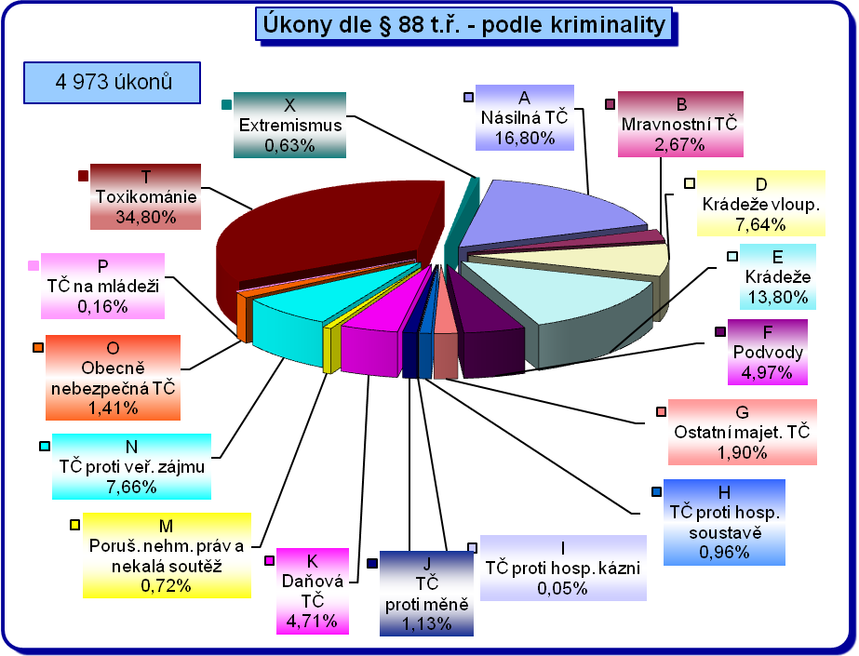

Sledování osob a věcí v roce 2008:
V roce 2008 bylo provedeno 2740 úkonů sledování osob a věcí dle § 158d trestního řádu. Vzhledem k předchozímu roku to znamená mírný nárůst (o 277 úkonů), naopak k roku 2006 nepatrný pokles (o 14 úkonů). 2473 úkonů bylo provedeno se souhlasem státního zástupce (odst. 2), 258 se souhlasem soudce (odst. 3) a 9 se souhlasem sledované osoby. 77 % úkonů bylo zaměřeno na osoby, 18 % na věci a 5 % na prostor. 34 % úkonů bylo nasazeno vůči organizovaným skupinám pachatelů (u celorepublikových útvarů dokonce 62 %).

Podle druhu trestné činnosti bylo sledování nejčastěji využíváno podobně jako u odposlechů v souvislosti s násilnou trestnou činností (23 %), následovala toxikománie (20 %), krádeže (17 %), krádeže vloupáním (15 %) a trestná činnost proti veřejnému zájmu (více než 5 %).

- Efektivita odposlechů a sledování osob a věcí:

V případě odposlechů kriminalisté vyhodnotili více než 75 % úkonů s přímým či nepřímým podílem pro trestní řízení, což lze hodnotit jako efektivní úkony. V 11 % byl úkon neaktivní. V 13 % pak informace z odposlechů nebyly v trestním řízení využity a tyto úkony lze hodnotit jako neefektivní. V případě sledování osob a věcí je efektivita velmi podobná, téměř 75 % úkonů mělo přímý či nepřímý podíl pro trestní řízení, jako neefektivní bylo hodnoceno 10 % úkonů.

Z pohledu způsobu vyřízení spisů v roce 2008 bylo 45,5 % spisů s využitím úkonů odposlechu a sledování osob a věcí vyřízeno ve fázi prověřování, 54, 5 % ve fázi vyšetřování. Oproti roku 2007 tak ve fázi vyšetřování bylo vyřízeno o 12 % případů více. Ze spisů, které byly ukončeny ve fázi vyšetřování, pak bylo celých 84 % spisů ukončeno návrhem na podání obžaloby. Z celkového pohledu pak bylo 46 % všech spisů ukončeno návrhem na podání obžaloby a dalších 37 % spisů bylo ukončeno způsobem, který ještě může vést (a zpravidla vede) k efektivnímu vyřízení spisu. 17 % spisů s úkony lze pak hodnotit tak, že nepřinesly požadovaný výsledek.

- Inspekce ministra vnitra (od 1. 1. 2009 Inspekce policie):
IMV evidovala v roce 2008 171 odposlechů. Z pohledu vývoje v letech 2007 (143 úkonů) a 2008 došlo k ustálení počtu odposlechů na původních hodnotách před rokem 2006, resp. k jejich mírnému růstu. Rok 2006 (262 úkonů) totiž představoval téměř 105 % nárůst oproti roku 2005 (128 úkonů), kdy v roce 2006 došlo mj. i k velkému počtu odposlechů nevinných osob včetně dětí v souvislosti s tzv. Kubiceho zprávou.
96,5 % odposlechů v roce 2008 bylo nasazeno s příkazem soudce, 3,5 % pak se souhlasem odposlouchávané osoby. 41,5 % bylo nasazeno vůči organizovaným skupinám pachatelů. Dle trestné činnosti pak nejvíce odposlechů bylo nasazeno na trestné činy proti veřejnému zájmu (60 %, mezi nimi nejvíce zastoupeno zneužití pravomoci veřejného činitele a úplatkářství), dále pak násilná trestná činnost (18,5 %) a podvody (15,5 %). Z pohledu efektivity bylo 71,5 % úkonů vyhodnoceno s přímým či nepřímým podílem pro trestní řízení, 4 % úkonů bylo neaktivních a 24,5 % úkonů lze vyhodnotit jako neefektivní (informace nebyly v trestním řízení využity).
V případě sledování osob a věcí evidovala IMV v roce 2008 147 případů, všechny s povolením státního zástupce dle odst. 2. V 64,5 % případů byly sledovány osoby, v 22,5 % případů věci a v 13 % prostor. 33,5 % úkonů bylo nasazeno vůči organizovaným skupinám pachatelů. Dle trestné činnosti pak úkony sledování byly nejvíce nasazeny opět na trestné činy proti veřejnému zájmu (63,5 %, nejvíce pak zneužití pravomoci veřejného činitele a úplatkářství), následovala násilná trestná činnost (16 %) a podvody (15 %). Z pohledu efektivity bylo 74,5 % úkonů hodnoceno s přímým či nepřímým podílem pro trestní řízení, 8,5 % úkonů bylo neaktivních a v 17,5 % případů nebyly informace v trestním řízení využity (lze hodnotit jako neefektivní).

Jana Malíková
tisková mluvčí a ředitelka odboru tisku a public relations

